
臺北市立大直高級中學教師專業學習社群會議記錄
活動名稱 | 重理解的課程設計說明 | 活動時間 | 102年 10月 3日
會議內容 | 課程設計說明 | 活動地點 | 校務發展中心
主 持 人 | 莊淑娥 | 紀 錄 | 廖瓊梅
會議記錄
- 介紹重理解課程設計的參考書目
(1)重理解的課程設計-專業發展實用手冊(2008), 作/譯者：：Jay McTighe & Grant Wiggins著；賴麗珍譯
(2)重理解的課程設計-,作/譯者Grant Wiggins & Jay McTighe著；賴麗珍譯
- 介紹UbD交流網站（http://ubdexchange.org）的特色有：以逆向設計法為依據的電子式設計範例、課程單元和評量任務以UbD格式編製的可查詢資料庫，以及以UbD設計標準為本的課程設計線上評論程序。
- 說明逆向設計常見的問題
- 領域相關的範例說明(可參閱附件)
- 重理解課程設計各個階段說明：說明「逆向設計」的原理，並且更深入探討「主要問題」和 「學習遷移任務」這類關鍵概念的意義。
- 校內設計的UbD課程介紹。

備註 | 各科應研習後，應用嘗試把「重理解的課程設計法」之研究本位原理應用課程單元之設計。

臺北市立大直高級中學教師專業學習社群成果
研習(會議)名稱 | 重理解的課程設計說明 | 研習(會議)時間 | 102年 10月 3日
研習(會議)內容 | 課程設計說明 | 研習(會議)地點 | 校務發展中心
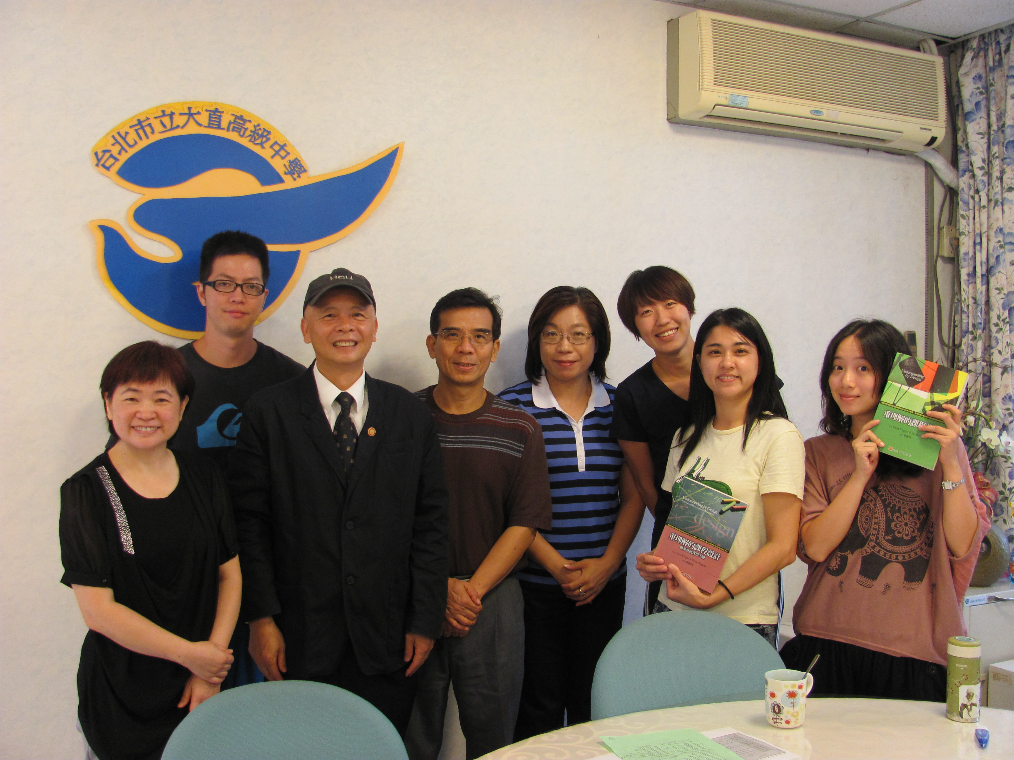
圖一、

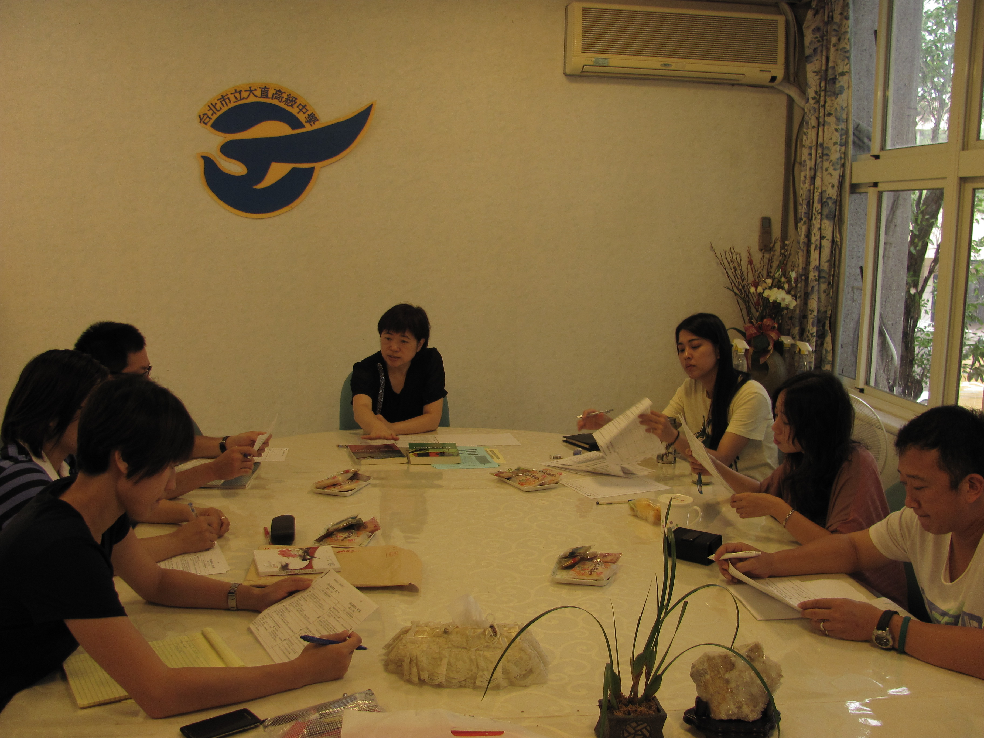
圖二、

